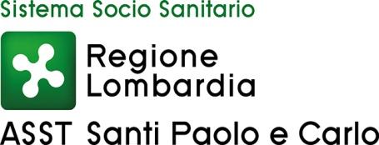
ALLEGATO N. 2

RICHIESTA Dl ACCESSO CIVICO
(Art.5, comma 1 del Decreto Legislativo 14 marzo 2013, n. 33, "Riordino della disciplina riguardante gli obblighi di pubblicità, trasparenza e diffusione di informazioni da parte delle Pubbliche Amministrazioni", come modificato dal D.Lgs. n. 97/2016)

AL RESPONSABILE DELLA PREVENZIONE
DELLA CORRUZIONE E DELLA TRASPARENZA
ASST SANTI PAOLO E CARLO
protocollo@pec.asst-santipaolocarlo.it

Il/La sottoscritto/a
Cognome*_______________________________ Nome*____________________________________
Nato/a a*________________________________ il ________________________________________
Residente in*_____________________________ Via______________________________, N. ______
E-mail*__________________________________ Cell. ______________________________________
Tel. _____________________________________ PEC ______________________________________
*Campi obbligatori

CHIEDE
in adempimento alle disposizioni previste dal D. Lgs. 14 marzo 2013, n. 33, come novellato dal D. Lgs. n. 97/2016, di esercitare il diritto di accesso civico rispetto ai seguenti dati, documenti e informazioni, oggetto di pubblicazione obbligatoria:
____________________________________________________________________________________________________________________________________________________________________________________________________________________________________________________________________________________________________________________________________________________________
A tal fine indica il seguente indirizzo e-mail ai fini della trasmissione della comunicazione di avvenuta pubblicazione dei dati come sopra richiesti e del relativo collegamento ipertestuale:
_______________________________________________________________________________________

Si allega copia cartacea o scansione digitale del proprio documento d' identità.
Luogo e data_______________________________

Firma del richiedente
___________________________________________

Si informa che, ai sensi e per gli effetti del Regolamento (UE) 2016/679 del Parlamento europeo e del Consiglio i dati personali sono trattati da responsabili e incaricati designati, anche con strumenti informatici, esclusivamente nell’ambito del procedimento per il quale la presente richiesta viene presentata; in mancanza del conferimento dei dati la richiesta non potrà essere evasa; potrà esercitare i diritti di cui al Regolamento (UE) 2016/679; il Titolare del trattamento è l’ASST Santi Paolo e Carlo con sede legale in Milano, via A. Di Rudinì, 8; il Responsabile del trattamento dei dati è il Responsabile della Struttura Operativa aziendale destinataria della presente richiesta di accesso.

